### DOCUMENT 6 : résultat de la RT-qPCR

Fluorescence (UA)

Pour qu’un individu soit diagnostiqué positif, l’allure du graphe doit être similaire à celle du témoin positif (courbe sigmoïde) et positionnée à gauche de la courbe obtenue pour le témoin positif (moins de cycles nécessaires pour obtenir la même quantité d’ADN par amplification dans la fenêtre de lecture).

### Évolution de la fluorescence en fonction du nombre de cycles

Conditions expérimentales :

* prélèvement nasopharyngé d’un individu dépisté ;
* témoin positif d’amplification effectué à partir d’ARN du SARS-CoV-2 préalablement purifié ;
* témoin négatif sans ARN viral.

*Source : adapté de concours général biotechnologie 2020*

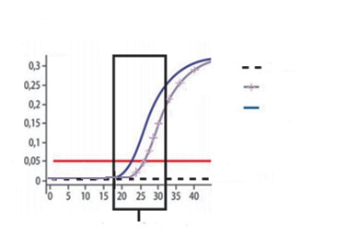

Limite de détection

Nombre de cycles de PCR

**Fenêtre de lecture**

**Légende :**

Témoin négatif Témoin positif

Echantillon

Légendes

**Témoin positif :** ARN du virus SARS-CoV-2 purifié et de concentration connue + mix RT-qPCR

**Témoin négatif :** sans ARN du virus SARS-CoV-2 + mix RT-qPCR

**Échantillon** de l’individu dépisté + mix RT-qPCR